7 “а» 13.05.2020г. Тема урока «Повторение.Составные задачи на прямое и обратное приведение к единице»

**Видеоурок:** <https://www.youtube.com/watch?v=NCHR9_FrQlY>

Рассмотрим задачи, в которых сначала надо найти что-то, что принято в условии задачи за единицу, а затем, с помощью найденной единицы, найти ответ на вопрос, заданный в условии задачи. Решение задач на приведение к единице обычно осуществляется в два действия, первое из которых – [деление](https://naobumium.info/arifmetika/delenie.php).

**Задача 1.** За 3 карандаша заплатили 6 рублей. Сколько стоят 5 таких карандашей?

**Решение:** Сразу посчитать сколько стоят 5 карандашей нельзя, так как неизвестно, сколько стоит 1 карандаш. Но в условии задачи сказано, что за 3 карандаша заплатили 6 рублей. Значит цена одного карандаша равна стоимости карандашей, делённой на их количество:

6 : 3 = 2 (р.)

Теперь мы можем найти сколько стоят 5 таких карандашей, для этого нужно цену за один карандаш (2 рубля) умножить на 5:

2 · 5 = 10 (р.)

Решение задачи можно записать и одним выражением:

(6 : 3) · 5 = 10 (р.)

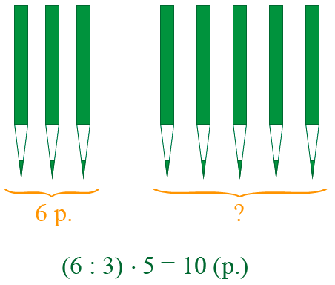

**Ответ:** Пять карандашей стоят 10 рублей.

**Задача 2.** 21 яблоко разложили поровну на 7 тарелок. Сколько яблок на 4 таких тарелках?

**Решение:** Чтобы узнать сколько яблок лежит на 4 тарелках, надо знать сколько яблок лежит на одной тарелке. Для этого разделим количество яблок на количество тарелок, на которые их положили:

21 : 7 = 3 (яблока)

Теперь мы можем найти сколько яблок лежит на 4 тарелках, умножив количество яблок на одной тарелке на 4:

3 · 4 = 12 (яблок)

Решение задачи можно записать и одним выражением:

(21 : 7) · 4 = 12 (яблок)

**Ответ:** На 4 тарелках лежит 12 яблок.

**Задание:**

**ЗАДАЧА 1.**

На 30 костюмов идёт 90 м ткани. Сколько метров ткани пойдёт на 60 костюмов?

[https://4.bp.blogspot.com/-x3S5RUImt-o/WljYeq58seI/AAAAAAAADK8/k2AbreM27WsCyqbfUaB2o4H3s0nLVHLuQCPcBGAYYCw/s320/120446945_Calligraphic_vintage_dividers_byGalinaV.png](https://4.bp.blogspot.com/-x3S5RUImt-o/WljYeq58seI/AAAAAAAADK8/k2AbreM27WsCyqbfUaB2o4H3s0nLVHLuQCPcBGAYYCw/s1600/120446945_Calligraphic_vintage_dividers_byGalinaV.png)

**ЗАДАЧА 2**

В 6 коробках лежало 78 кг печенья. Сколько потребуется коробок для 39 кг печенья при той же фасовке?